Перечень транспортных средств, признанных брошенными, разукомплектованными, бесхозяйными
дата осмотра | адрес | марка/модель/гос. номер/цвет | срок добровольного/принудительного перемещения | фотоматериалы
12.09.2018 | Ул. Маршала Одинцова, 25а | ВАЗ 2110  красный | 27.09.2018/ в соответствии с п. 4.1, 4.2 постановления № 36 от 29.01.2018 | 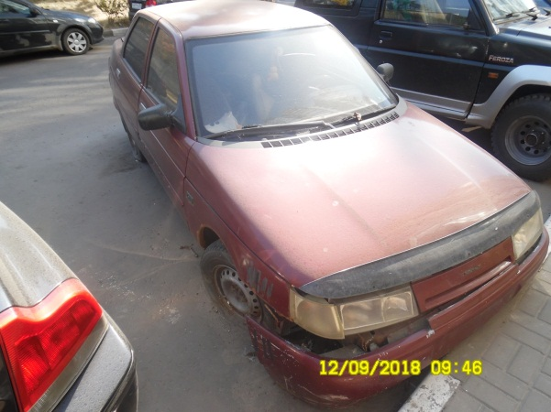 | 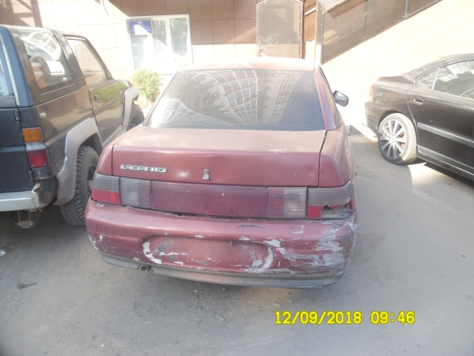
12.09.2018 | Ленинский пр-т, 163 | ВАЗ 2107  О802ВС 36  красный | 27.09.2018/ в соответствии с п. 4.1, 4.2 постановления № 36 от 29.01.2018 | 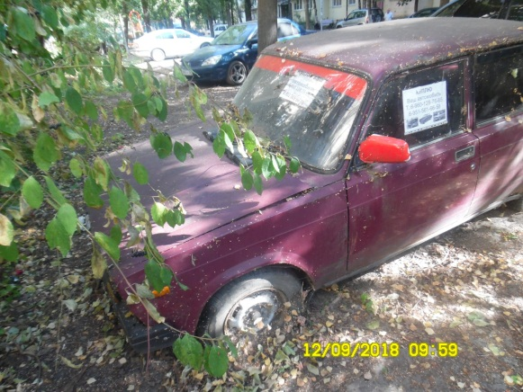 | 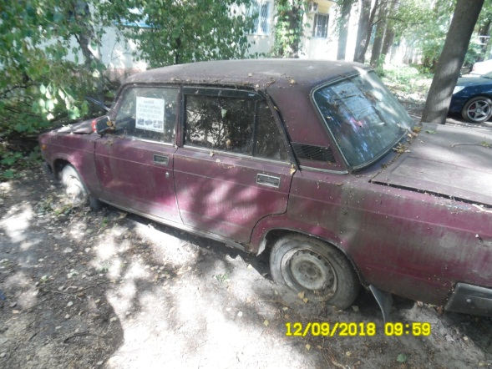
12.09.2018 | ул. Депутатская, 7 | ВАЗ 2107  С046НО 36  белый | 27.09.2018/ в соответствии с п. 4.1, 4.2 постановления № 36 от 29.01.2018 | 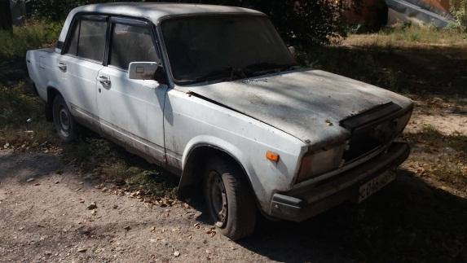 | 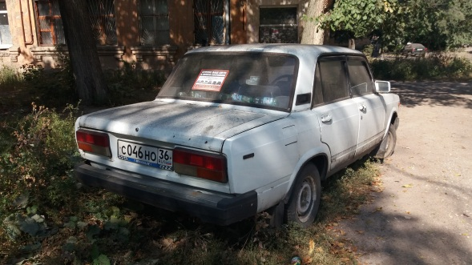
12.09.2018 | ул. Моисеева, 61 | УАЗ Патриот  О333ММ 36  черный | 27.09.2018/ в соответствии с п. 4.1, 4.2 постановления № 36 от 29.01.2018 | 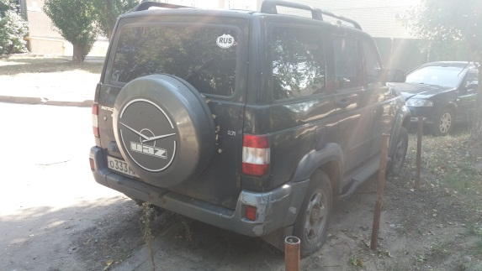 | 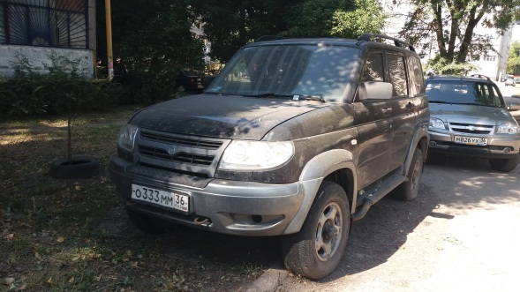
12.09.2018 | ул. П. Маршака, 9 | ВАЗ 2105  Н993КМ 36  сине-зеленый | 27.09.2018/ в соответствии с п. 4.1, 4.2 постановления № 36 от 29.01.2018 | 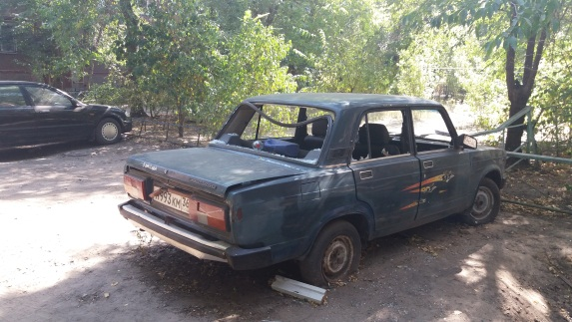 | 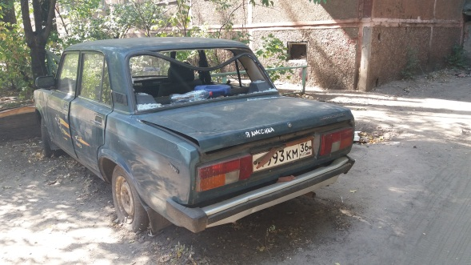
12.09.2018 | ул. Ю. Янониса, 17 | ВАЗ 2104  У124ОЕ 36  сине-зеленый | 27.09.2018/ в соответствии с п. 4.1, 4.2 постановления № 36 от 29.01.2018 | 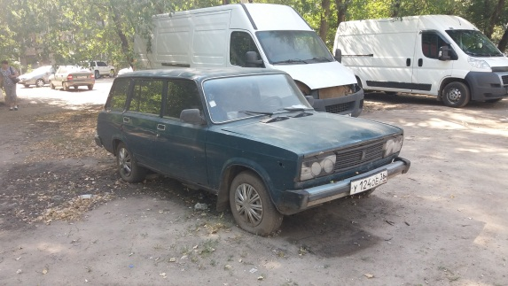 | 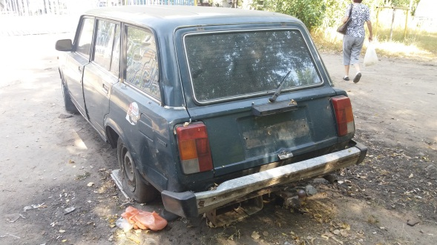
12.09.2018 | ул. Г. Сибиряков, 87 | ЗАЗ 1102  У267СК 36  белый | 27.09.2018/ в соответствии с п. 4.1, 4.2 постановления № 36 от 29.01.2018 | 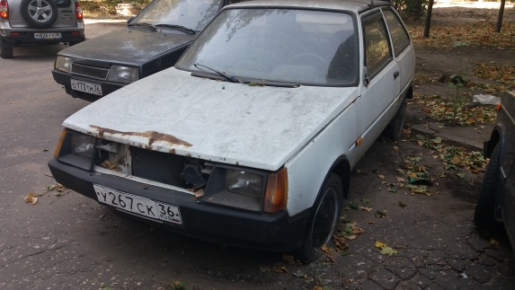 | 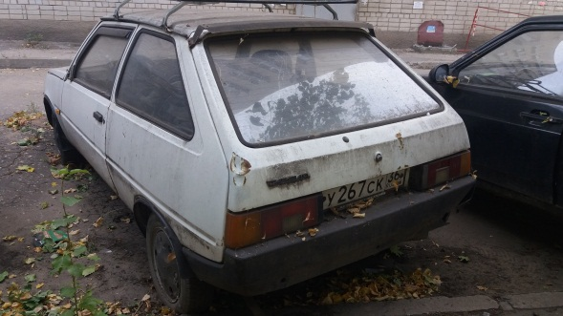
12.09.2018 | ул. Г. Сибиряков, 87 | ВАЗ 2106  О353ТУ 36  темно-серый | 27.09.2018/ в соответствии с п. 4.1, 4.2 постановления № 36 от 29.01.2018 | 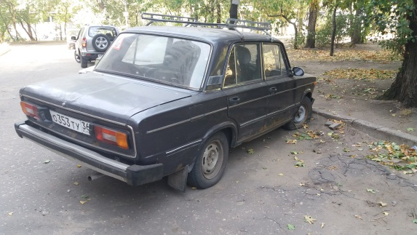 | 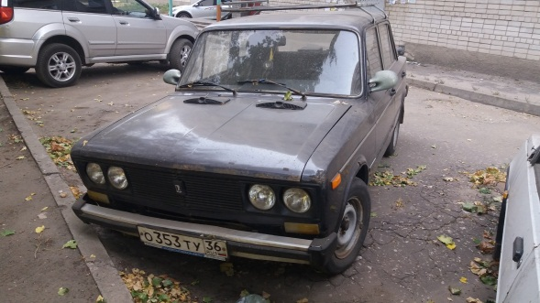
12.09.2018 | ул. Г. Сибиряков, 75 | ЗАЗ 968м  красный | 27.09.2018/ в соответствии с п. 4.1, 4.2 постановления № 36 от 29.01.2018 | 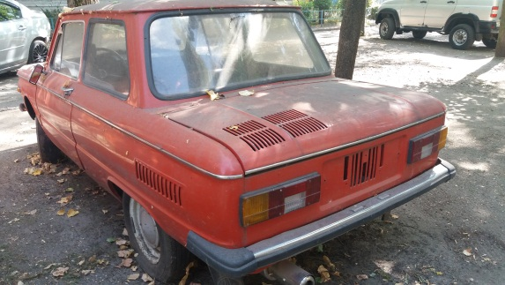 | 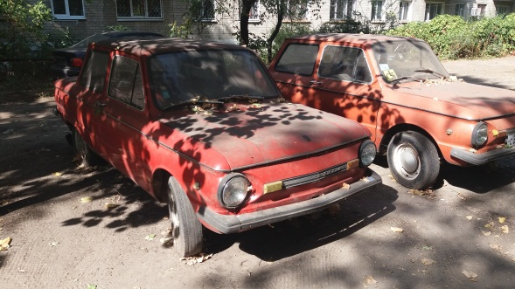
12.09.2018 | ул. Г. Сибиряков, 75 | ЗАЗ 968м  С384РМ 36  красный | 27.09.2018/ в соответствии с п. 4.1, 4.2 постановления № 36 от 29.01.2018 | 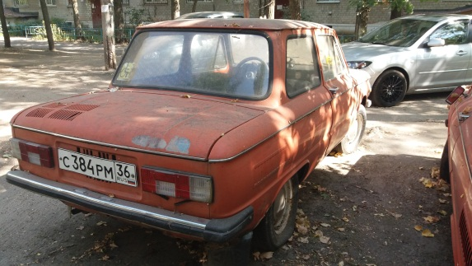 | 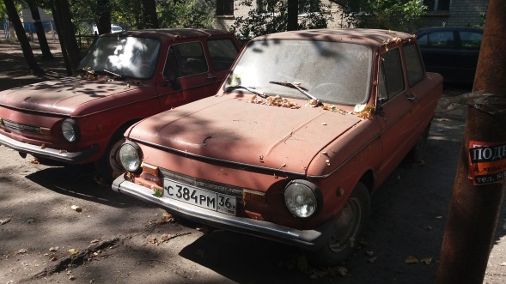
12.09.2018 | ул. Космонавтов, 18 | Ровер  зеленый | 27.09.2018/ в соответствии с п. 4.1, 4.2 постановления № 36 от 29.01.2018 | 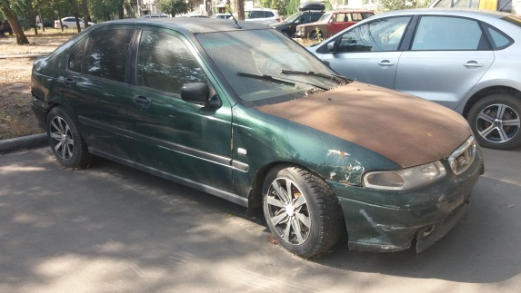 | 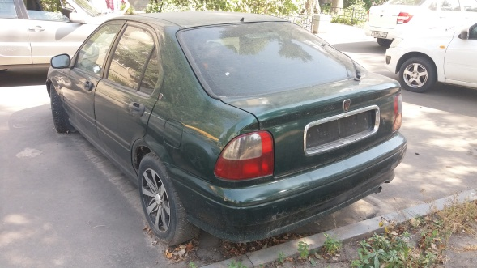
12.09.2018 | ул. Тепличная, 26Ж | Ауди 100  О462АА 136  синий | 27.09.2018/ в соответствии с п. 4.1, 4.2 постановления № 36 от 29.01.2018 | 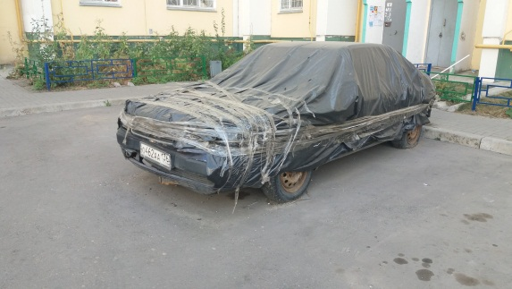 | 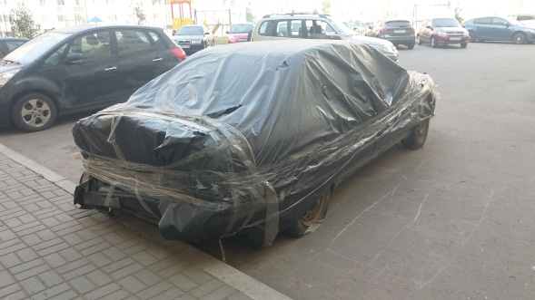
12.09.2018 | пл. Ленина, 3 | ЗАЗ 965  голубой | 27.09.2018/ в соответствии с п. 4.1, 4.2 постановления № 36 от 29.01.2018 | 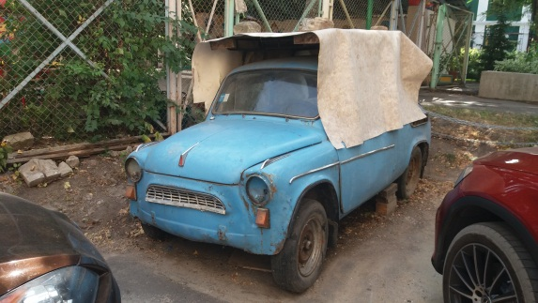 | 